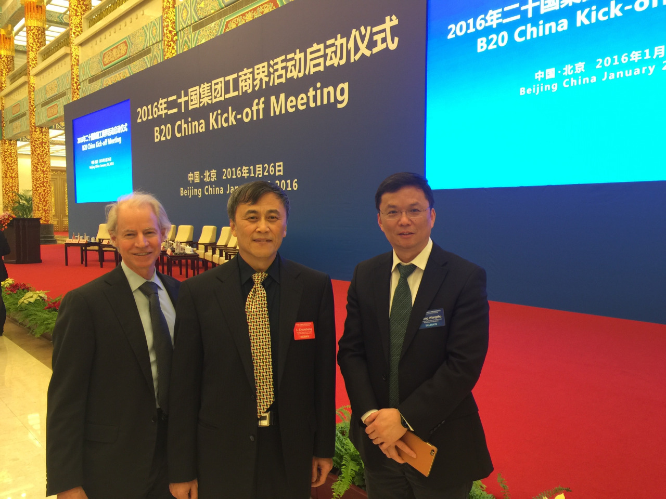
B20 Çin açılış toplantısında ICA da hazır bulundu
2015 yılı başkanlığını Türkiye’nin yaptığı G20 platformunun 2016 yılı Başkanlığı geçtiğimiz yılın Kasım ayında Antalya’da yapılan toplantı sonrası Çin Halk Cumhuriyeti’ne geçmişti. Bilindiği gibi G20 bünyesinde işletmelerin platform olan B20’de kooperatifler de temsil edilmektedir. G20 ve B20’nin açılış toplantısı 26 Ocak 2016 tarihinde Çin Halk Cumhuriyeti Başkenti Pekin’de yapıldı.
Toplantıda Uluslararası Kooperatifler Birliği ICA’yı Yönetim Kurulu Başkanı Monique Leroux ve Genel Müdür Charles Gould temsil ettiler. Toplantıda ayrıca, yukardaki resimde de görüldüğü gibi Çin Tedarik ve Pazarlama Kooperatifleri Ulusal Federasyonu Başkan Yardımcısı ve ICA Asya-Pasifik Bölge Başkanı Li Chunsheng ve Federaasyonun Uluslararası Departmanı Direktörü Zhang Wangshu da hazır bulundular.

